附件3：
铜仁市妇幼保健院2020年第一批编外人员公开招聘报名操作指南
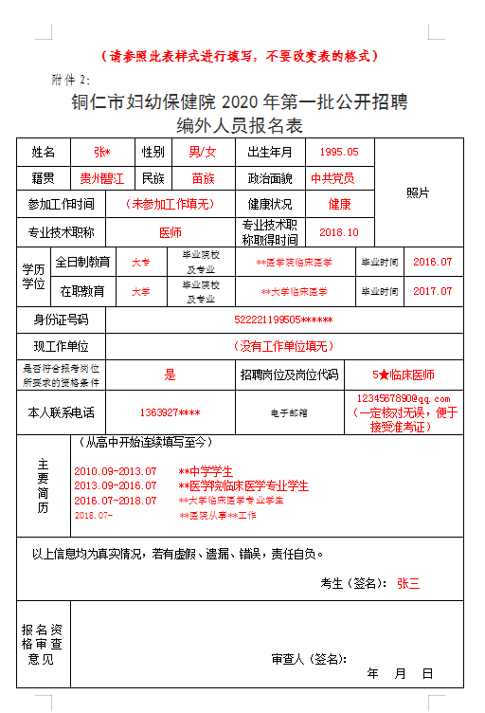
- 报名表信息填写完整。

- 报名所需材料（身份证、毕业证、就业推荐表（应届毕业生提供）、学习成绩单（应届毕业生提供）、报考岗位所要求相关材料、电子版照片）添加至新建文件夹，新建文件夹用“姓名+身份证号”命名，添加为压缩文件。
- 邮件发送操作：
1.打开邮件写信功能。
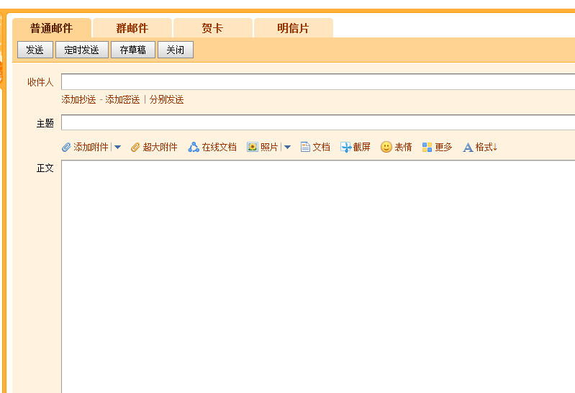

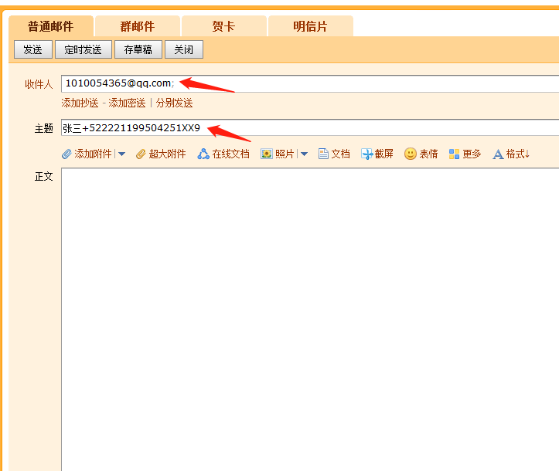
2.收件人输入“1010054365@qq.com”，主题输入“本人姓名+身份证号码”。

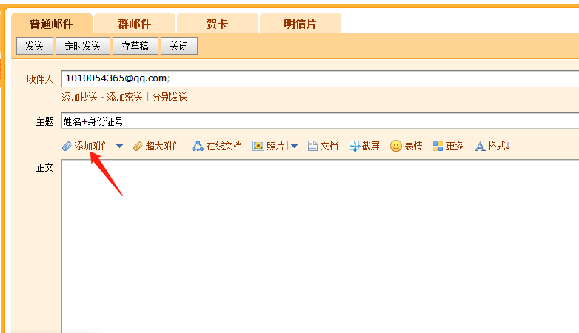
- 添加附件。

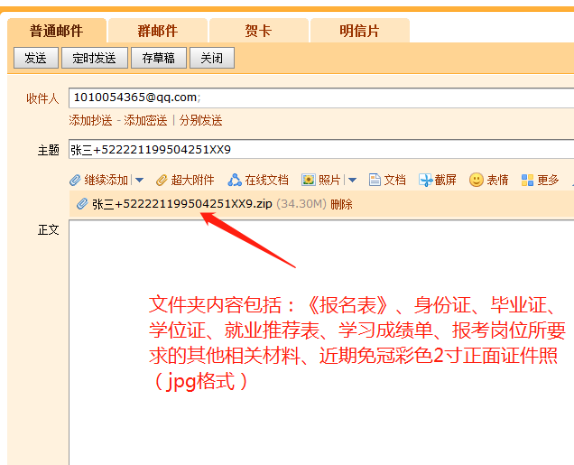

4.发送邮件。
